Bumbalu? Nee, mamilu!
Naar het circus gaan met de kleinzonen van 6 en 4,5, dat stond op ons verlanglijstje. Niet dwingend, maar wel indien de gelegenheid zich voor deed.
Het was Vic van 4,5 die de grote aanplakbiljetten het eerst opmerkte. We moesten niet eens vragen of hij dat wou zien.
Wij dus, met zijn allen op zondagavond naar de voorstelling in Goudargues.

Een veelbelovende affiche, dat wel. Apen, tijgers, olifanten, paarden… niet gezien.
Het begon een beetje zoals het bumbalu circus. Veel boemb en a…
Een clown met grappen volledig afgestemd op zijn doelpubliek: 6 en 4,5 jarigen die geen Frans begrijpen. Je moet het kunnen.
Een mooie meid die zich in onvoorstelbare bochten kon wringen.
Hondjes die door hoepels springen, en aan hordelopen doen.
Pauze met ballonnen en popcorn te koop.
Nog meer clown, nog meer bochten, een dromedaris (of was het toch een kameel? Wanneer zal ik het ooit écht onthouden…) een lama… en dan… onverwachts toch suspens.
Een kist met daarin de ene slang na de andere, zelfs een albino geval dat zeer indrukwekkend kronkelde.
Om de kiddies toch wat authentieke circusgruwel te bieden, kon mamilu niet weerstaan aan de oproep “ iemand uit het publiek om…”
Et voilà, a new star is born: mamily et son serpent!
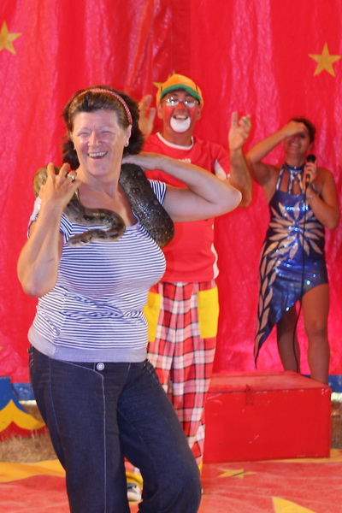
Toegegeven, het was zeer warm die dag, maar ik had, eerlijk waar, nog geen druppel alcohol genuttigd. Dat kwam pas na de voorstelling. Rustig op avenue de L’Ecluse bij snack L’Ecluse in Goudargues. Waar een mens zich thuis voelt…

